四五月份饮食原则有哪些？

春为四季之首。此时，柳丝吐绿，春花萌芽，自然界阳气开始升发。这种环境最有利于精血化津气，充实人体的组织器官。春天各种细菌、病毒也开始大量繁殖，体质不佳时病菌、病毒等就会趁虚而入。为此在我们的饮食过程当中，要注意一些细节上的问题。尤其是四五月份，天气变化快，多大风天，更需要注意饮食，预防呼吸系统疾病的发生。
一、以高热量为主：除谷类制品外，还应选用黄豆、芝麻、花生、核桃等食物，以御寒。
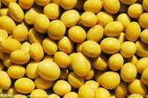
二、补充优质蛋白质：如鸡蛋、鱼类、虾、牛肉、鸡肉、兔肉和豆制品等，以增加抵抗力。
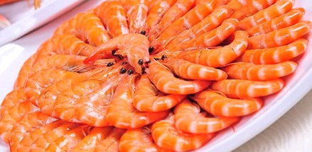
三、摄取足够的维生素和无机盐：小白菜、油菜、柿子椒、西红柿等新鲜蔬菜和柑橘、柠檬等水果，富含维生素C，具有抗病毒作用;胡萝卜、苋菜等黄绿色蔬菜，富含维生素A，具有保护呼吸道粘膜的功能;芝麻、卷心菜、菜花等富含维生素E可提高人体免疫力。
